Министерство образования и науки РФ
Федеральное государственное бюджетное образовательное учреждение высшего образования
"Тверской государственный технический университет"
(ФГБОУ ВО "ТвГТУ")
Кафедра программного обеспечения

Отчёт по лабораторной работе № 1
по дисциплине "Теория алгоритмов"
"Введение в язык программирования python"

Выполнил: студент 3-го курса
группы Б.ПИН.РИС-24.06
Смирнов Максим Андреевич
Проверила: Лисничук Арина Бахытжановна

Тверь 2026
Оглавление
1. Задание 3
2. Описание проделанной работы 3
2.1. Подготовка проекта 3
2.2. Выполнение модулей-заданий 4
2.2.1. 00_distance.py – Расчёт расстояний между городами 4
2.2.2. 01_circle.py – Площадь круга и положение точек 4
2.2.3. 02_operations.py – Арифметические операции 5
2.2.4. 03_favorite_movies.py – Работа со срезами строки 5
2.2.5. 04_my_family.py – Списки и суммирование значений 6
2.2.6. 05_zoo.py – Операции со списком животных 7
2.2.7. 06_songs_list.py – Работа со списком и словарём песен 7
2.2.8. 07_secret.py – Расшифровка сообщения 8
2.2.9. 08_garden.py – Операции над множествами 9
2.2.10. 09_shopping.py – Словарь минимальных цен 9
2.2.11. 10_store.py – Расчёт количества и стоимости товаров 10
2.3. Инкапсуляция логики и верхнеуровневый модуль 11
2.4. Автоматизированное тестирование 12
3. Шпаргалка по работе с командами Git 14
4. Скриншоты результатов 15
5. Заключение 16
6. Ссылки на использованные материалы 17

1. Задание
В рамках лабораторной работы № 1 необходимо выполнить базовые задания по языку Python, организовать проект с использованием системы контроля версий Git, подготовить документацию, реализовать верхнеуровневый модуль и провести автоматизированное тестирование.
Уровень Rare предусматривает следующие действия:
- установить и настроить Python;
- создать репозиторий для дисциплины на GitHub или GitLab и склонировать его на локальный компьютер;
- распаковать архив с 11 заданиями в репозиторий и выполнить все задания;
- добавить в программу файлы README.md и requirements.txt;
- подготовить отчёт, содержащий задание, описание проделанной работы, код, скриншоты результатов, шпаргалку по Git и ссылки на использованные материалы;
- выполнить commit и push изменений в удалённый репозиторий.
Уровень Medium: реализовать верхнеуровневый модуль, использующий логику модулей-заданий. Для корректного импортирования необходимо инкапсулировать исполняемую логику в функции.
Уровень Well-done: покрыть реализованную функциональность автоматизированными тестами с использованием pytest.
Ссылка на GitHub: https://github.com/rektoww/Algorithm-theory/tree/LR1

2. Описание проделанной работы

2.1. Подготовка проекта
Для выполнения лабораторной работы был настроен интерпретатор Python 3.11 в отдельном виртуальном окружении .venv. Репозиторий был склонирован на локальный компьютер и для лабораторной работы создана отдельная ветка LR1. Служебные каталоги PyCharm и виртуального окружения исключены из отслеживания с помощью файла .gitignore.
После установки pytest зависимости виртуального окружения были сохранены в requirements.txt командой python -m pip freeze > requirements.txt. Это позволяет восстановить необходимые пакеты в другом окружении с помощью команды python -m pip install -r requirements.txt.

2.2. Выполнение модулей-заданий
В каталоге python_lab_01 выполнено 11 заданий. После первоначального решения вычислительная логика была вынесена в функции, а вывод результатов – в функцию run(). Это позволило сохранить возможность отдельного запуска каждого файла и одновременно использовать его функции из других модулей.

2.2.1. 00_distance.py – Расчёт расстояний между городами
На основе координат городов сформирован словарь словарей расстояний. Для каждой уникальной пары расстояние вычисляется один раз по евклидовой метрике и записывается в обе стороны.
def calculate_distances(sites):
distances = {}
sites_list = list(sites.keys())
for i in range(len(sites)):
distances[sites_list[i]] = {}
for i in range(len(sites)):
for j in range(i + 1, len(sites)):
distance = (
(sites[sites_list[i]][0] - sites[sites_list[j]][0]) ** 2
+ (sites[sites_list[i]][1] - sites[sites_list[j]][1]) ** 2
) ** 0.5
distances[sites_list[i]][sites_list[j]] = distance
distances[sites_list[j]][sites_list[i]] = distance
return distances

Рис. 1 – Результат выполнения 00_distance.py.

2.2.2. 01_circle.py – Площадь круга и положение точек
Реализовано вычисление площади круга с заданным значением π и проверка принадлежности точки кругу по расстоянию от начала координат.
def calculate_circle_area(radius, pi_number=3.1415926):
return pi_number * radius ** 2
def is_point_inside_circle(point, radius):
distance_to_point = (point[0] ** 2 + point[1] ** 2) ** 0.5
return distance_to_point <= radius
def run():
print(round(calculate_circle_area(radius), 4))
print(is_point_inside_circle(point_1, radius))
print(is_point_inside_circle(point_2, radius))

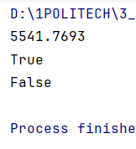
Рис. 2 – Результат выполнения 01_circle.py.

2.2.3. 02_operations.py – Арифметические операции
Между числами 1, 2, 3, 4 и 5 расставлены допустимые операции и скобки при сохранении порядка чисел. Полученный результат равен 25.
def calculate_result():
return 1 * (2 + 3 + 4 * 5)

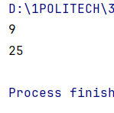
Рис. 3 – Результат выполнения 02_operations.py.

2.2.4. 03_favorite_movies.py – Работа со срезами строки
Из исходной строки без применения методов split() и find() с помощью срезов получены первый, последний, второй и второй с конца фильмы.
def get_selected_movies(movies):
first_movie = movies[0:10]
last_movie = movies[42:]
second_movie = movies[12:25]
second_last_movie = movies[35:40]
return first_movie, last_movie, second_movie, second_last_movie

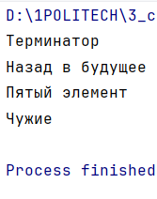
Рис. 4 – Результат выполнения 03_favorite_movies.py.

2.2.5. 04_my_family.py – Списки и суммирование значений
Сформированы списки членов семьи и их роста. Получены рост отца и сумма роста всех членов семьи.
def create_family_data():
my_family = []
my_family.append('Папа')
my_family.append('Мама')
my_family.append('Старший брат')
my_family.append('Старшая сестра')
my_family.append('Я')
my_family_height = []
my_family_height.append([my_family[0], 184])
my_family_height.append([my_family[1], 170])
my_family_height.append([my_family[2], 185])
my_family_height.append([my_family[3], 172])
my_family_height.append([my_family[4], 180])
return my_family, my_family_height
def calculate_family_height(my_family_height):
return sum(member[1] for member in my_family_height)
def get_father_height(my_family_height):
return my_family_height[0][1]

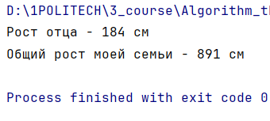
Рис. 5 – Результат выполнения 04_my_family.py

2.2.6. 05_zoo.py – Операции со списком животных
В список животных добавлен медведь в заданную позицию, в конец добавлены птицы, слон удалён. Номера клеток определяются как индекс элемента плюс единица.
def update_zoo(zoo, birds):
result = zoo.copy()
result.insert(1, 'bear')
result += birds
result.remove('elephant')
return result
def get_cage_number(zoo, animal):
return zoo.index(animal) + 1
def run():
updated_zoo = zoo.copy()
updated_zoo.insert(1, 'bear')
print(updated_zoo)
updated_zoo += birds
print(updated_zoo)
updated_zoo.remove('elephant')
print(updated_zoo)
print(f"Лев (lion) живёт в клетке {get_cage_number(updated_zoo, 'lion')}")
print(f"Жаворонок (lark) живёт в клетке {get_cage_number(updated_zoo, 'lark')}")

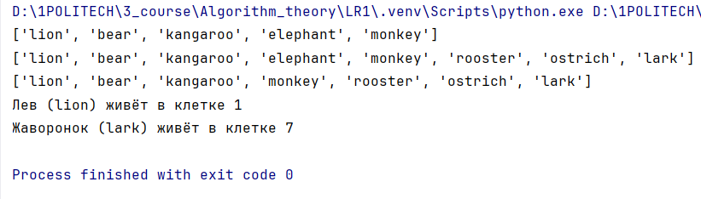
Рис. 6 – Результат выполнения 05_zoo.py.

2.2.7. 06_songs_list.py – Работа со списком и словарём песен
Вычислены суммарные длительности указанных композиций: в первом случае значения извлекаются из списка списков, во втором – из словаря по ключам. Результаты округляются до трёх знаков.
def calculate_list_songs_duration(songs):
return round(
songs[3][1] +
songs[5][1] +
songs[8][1],
3
)
def calculate_dict_songs_duration(songs):
return round(
songs['Sweetest Perfection'] +
songs['Policy of Truth'] +
songs['Blue Dress'],
3
)
def run():
print(
f"Три песни звучат "
f"{calculate_list_songs_duration(violator_songs_list)} минут"
)
print(
f"А другие три песни звучат "
f"{calculate_dict_songs_duration(violator_songs_dict)} минут"
)

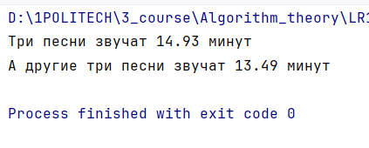
Рис. 7 – Результат выполнения 06_songs_list.py.

2.2.8. 07_secret.py – Расшифровка сообщения
Зашифрованная фраза получена с помощью обычных и обратных срезов строк. Результат: «в бане веник дороже денег».
def decrypt_message(message):
return (
f"{message[0][3]} "
f"{message[1][9:13]} "
f"{message[2][5:15:2]} "
f"{message[3][12:6:-1]} "
f"{message[4][20:15:-1]}"
)
def run():
print(decrypt_message(secret_message))

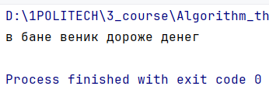
Рис. 8 – Результат выполнения 07_secret.py.

2.2.9. 08_garden.py – Операции над множествами
Кортежи цветов преобразованы во множества. Выполнены операции объединения, пересечения и двух направлений разности множеств.
def analyze_flowers(garden, meadow):
garden_set = set(garden)
meadow_set = set(meadow)
return {
'all': garden_set | meadow_set,
'garden_and_meadow': garden_set & meadow_set,
'garden_only': garden_set - meadow_set,
'meadow_only': meadow_set - garden_set,
}
def run():
result = analyze_flowers(garden, meadow)
print(result['all'])
print(result['garden_and_meadow'])
print(result['garden_only'])
print(result['meadow_only'])

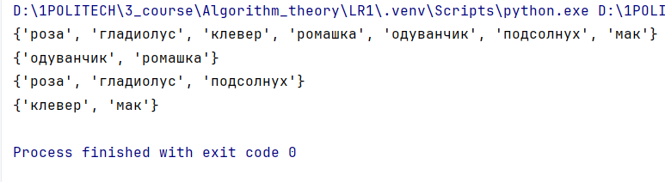
Рис. 9 – Результат выполнения 08_garden.py.

2.2.10. 09_shopping.py – Словарь минимальных цен
На основе исходных данных вручную сформирован словарь sweets, содержащий по два магазина с минимальными ценами для каждого товара.
sweets = {
'печенье': [
{'shop': 'пятерочка', 'price': 9.99},
{'shop': 'ашан', 'price': 10.99},
],
'конфеты': [
{'shop': 'магнит', 'price': 30.99},
{'shop': 'пятерочка', 'price': 32.99},
],
'карамель': [
{'shop': 'магнит', 'price': 41.99},
{'shop': 'ашан', 'price': 45.99}
],
'пирожное': [
{'shop': 'пятерочка', 'price': 59.99},
{'shop': 'магнит', 'price': 62.99}
]
}
def get_sweets():
return sweets
def run():
print(get_sweets())
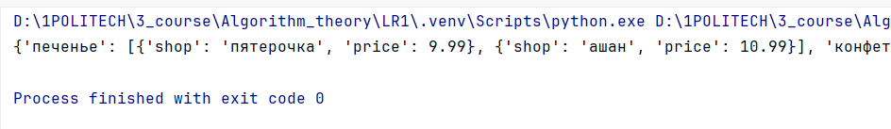
Рис. 10 – Результат выполнения 09_shopping.py.

2.2.11. 10_store.py – Расчёт количества и стоимости товаров
Для каждого товара обработаны все партии на складе. Суммарное количество определяется сложением quantity, а стоимость – суммой произведений quantity на price.
def calculate_store(goods, store):
goods_reverse = {value: key for key, value in goods.items()}
result = {}
for key, value in store.items():
sum_quantity = 0
sum_price = 0
for item in value:
sum_quantity += item['quantity']
sum_price += item['quantity'] * item['price']
result[goods_reverse[key]] = {
'quantity': sum_quantity,
'price': sum_price,
}
return result
def run():
result = calculate_store(goods, store)
for product_name, product_data in result.items():
print(
f"{product_name} - {product_data['quantity']} шт, "
f"стоимость {product_data['price']} руб"
)

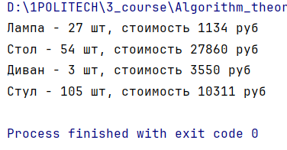
Рис. 11 – Результат выполнения 10_store.py.

2.3. Инкапсуляция логики и верхнеуровневый модуль
Для выполнения уровня Medium исполняемая логика модулей была помещена в функции. В каждом задании функция run() отвечает за демонстрационный вывод, а основные вычислительные функции возвращают результат с помощью return. В конце файлов используется проверка if __name__ == '__main__': run(), поэтому при импортировании модуль не должен автоматически выполнять run().
Имена файлов заданий начинаются с цифр, поэтому обычная конструкция from python_lab_01.00_distance import ... синтаксически неприменима. Для сохранения исходных имён файлов в верхнеуровневом модуле использован import_module() из стандартного модуля importlib. Имя импортируемого модуля передаётся строкой.
from importlib import import_module
task_modules = [
'00_distance',
'01_circle',
'02_operations',
'03_favorite_movies',
'04_my_family',
'05_zoo',
'06_songs_list',
'07_secret',
'08_garden',
'09_shopping',
'10_store',
]
def main():
for module_name in task_modules:
module = import_module(f'python_lab_01.{module_name}')
module.run()
print()
if __name__ == '__main__':
main()

Верхнеуровневый модуль последовательно импортирует все 11 файлов, вызывает их функцию run() и тем самым использует инкапсулированную логику заданий в рамках одного запуска.

2.4. Автоматизированное тестирование
Для выполнения уровня Well-done установлен фреймворк pytest. Тесты размещены в файле tests/test_lab.py. Модули с числовыми префиксами импортируются через import_module(), после чего тестовые функции вызывают реализованные функции и сравнивают фактические результаты с ожидаемыми при помощи assert.
Pytest автоматически обнаруживает файл test_lab.py и функции, имена которых начинаются с test_. Для чисел с плавающей точкой в тестах площади круга и длительности песен применяется pytest.approx(), что позволяет корректно учитывать особенности представления float.
def test_calculate_distances():
sites = {
'A': (0, 0),
'B': (3, 4),
}
result = distance.calculate_distances(sites)
assert result['A']['B'] == 5
assert result['B']['A'] == 5
def test_calculate_circle_area():
result = circle.calculate_circle_area(42)
assert result == pytest.approx(5541.7693464)

Команда python -m pytest -v обнаружила 17 тестов. Все тесты завершились успешно: 17 passed. Проверены расчёт расстояний, площадь круга, положение точек, арифметическое выражение, срезы строки, работа со списками и словарями, множества, расшифровка сообщения и расчёт складских данных.
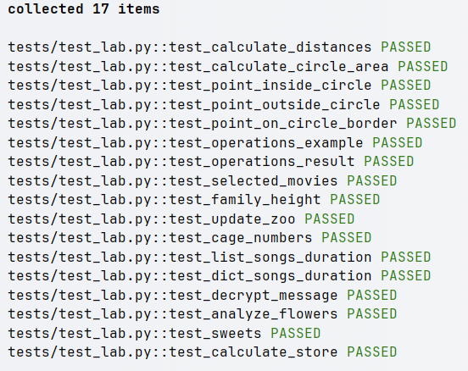
Рис. 12 – Результат выполнения автоматизированного тестирования.

3. Шпаргалка по работе с командами Git
В ходе выполнения лабораторной работы использовались следующие команды Git:
git clone <url> – клонирование удалённого репозитория на локальный компьютер.
git status – просмотр текущего состояния рабочей директории и индекса.
git branch– просмотр локальных веток; активная ветка отмечается символом *.
git switch -c LR1– создание новой ветки LR1 и переключение на неё. Флаг -c означает create.
git add <file> – добавление конкретного файла в область подготовленных изменений.
git add .– добавление всех текущих изменений в индекс.
git commit -m "message"– создание локального коммита. Флаг -m позволяет передать сообщение коммита непосредственно в команде.
git push -u origin LR1 – первая отправка новой ветки LR1 в удалённый репозиторий и установка upstream-связи. После этого можно использовать обычный git push.
git push – отправка новых локальных коммитов в связанную удалённую ветку.
git pull – получение изменений из удалённой ветки и их интеграция в локальную.
Файл .gitignore используется для исключения из репозитория служебных данных. Для данного проекта в него целесообразно включить каталоги .idea/, .venv/, __pycache__/.

4. Скриншоты результатов
На рисунке 13 приведён результат последовательного запуска всех модулей через верхнеуровневый main.py.
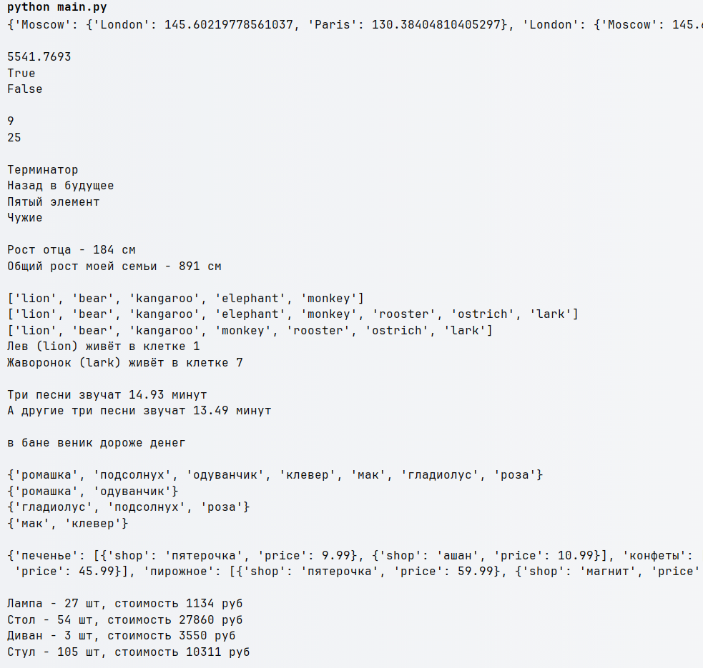
Рис. 13 – Результат выполнения верхнеуровневого модуля, часть 1.

5. Заключение
В ходе лабораторной работы были освоены базовые конструкции языка Python и основные встроенные структуры данных: строки, списки, кортежи, словари и множества. Выполнены 11 практических заданий, содержащих операции индексирования и срезов, арифметические вычисления, работу с коллекциями и вложенными структурами данных.
Для повторного использования кода вычислительная логика была инкапсулирована в функции, а отдельный верхнеуровневый модуль обеспечил последовательный запуск заданий. Реализованная функциональность покрыта автоматизированными тестами pytest: все 17 тестов завершились успешно. Проект подготовлен для хранения в Git-репозитории и содержит README.md и requirements.txt.
Ссылка на GitHub: https://github.com/rektoww/Algorithm-theory/tree/LR1

6. Ссылки на использованные материалы
1. Python Tutorial – официальная документация Python [Электронный ресурс]. – Режим доступа: https://docs.python.org/3/tutorial/ (дата обращения: 05.09.2026).
2. Doka – руководство по Markdown [Электронный ресурс]. – Режим доступа: https://doka.guide/tools/markdown/ (дата обращения: 05.09.2026).
3. pytest documentation – официальная документация pytest [Электронный ресурс]. – Режим доступа: https://docs.pytest.org/en/latest/ (дата обращения: 05.09.2026).
4. Git documentation – официальная документация Git [Электронный ресурс]. – Режим доступа: https://git-scm.com/docs (дата обращения: 05.09.2026).
5. Демонстрационный пример отчёта в Markdown [Электронный ресурс]. – Режим доступа: https://github.com/still-coding/report_demo (дата обращения: 05.09.2026).

